Blickfänger: Formgehölze bieten Struktur
(GMH/GBV) Formgehölze waren schon in der Antike beliebt. Ihren Höhepunkt erlebten sie in der Zeit des Barocks. Aber auch heute sind Kunstwerke mit lebenden Pflanzen sehr beliebt und werden zum Blickfang eines jeden Gartens.
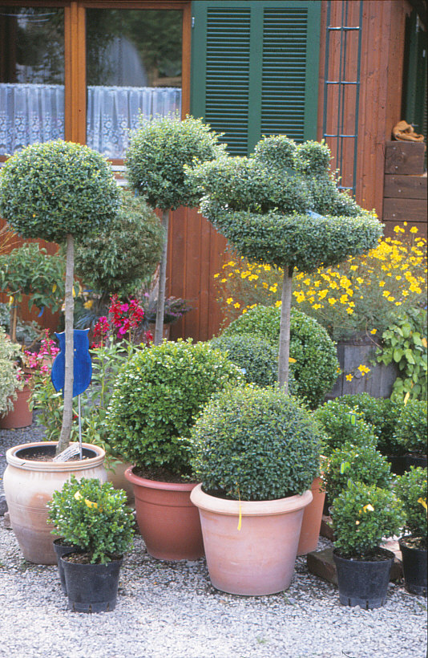

Bildnachweis: GMH/GBV

Bildunterschrift: Formgehölze als zentrales Gestaltungselement geben sowohl kleinen als auch großen Gärten Struktur und Anmut.

Bilddaten in höherer Auflösung unter:
http://www.gruenes-medienhaus.de/download/2013/06/GMH_2013_26_03.jpg

Streng geschnittene Gehölze bringen in verschiedenen Größen und Proportionen eine gewisse Spannung in die jeweilige Gartensituation. Mit der Kunst, lebende Pflanzen durch regelmäßigen Rückschnitt in geometrische, abstrakte oder freie Formen zu bringen, lässt sich darüber hinaus ihr Wachstum einschränken, was besonders bei kleinen Gärten von Vorteil ist.
Formgehölze sollten stets frei stehen und in Größe sowie Art dem gesamten Garten angepasst werden. Der richtige Standort sorgt nicht nur für ein gelungenes Gesamtbild, sondern erleichtert die Schnittmaßnahmen, wenn das Gehölz von allen Seiten zu erreichen ist. Beliebt sind bei immergrünen Laub-Gehölzen neben Buchsbaum, Efeu, Zwergmispel und Stechpalme. Als sommergrüne Laubgehölze eignen sich Hainbuche, Platane, Linde, Ahorn oder Berberitze. Bei den immergrünen Laubgehölzen lassen sich Kiefer, Eibe, Lebensbaum (Thuja) oder Zypresse gut in Form bringen.
Wer keine fertig formierten Gehölze kaufen möchte, kann sich mit Kreativität, Mut und viel Geduld selbst an den Formschnitt heranwagen. Für die ersten Schnittversuche eignen sich am besten Eiben. Sie gelten als ideale Pflanzen, die Schnittfehler durch ihren raschen Wuchs bald ausgleichen. Zudem ist es sinnvoll mit einfachen Formen wie Kegel, Ei oder Kugel zu beginnen. Für Pyramiden, Spiralen und Etagenformen bedarf es schon etwas mehr Geschick. Hier bieten der gärtnerische Fachhandel ein breites Sortiment an Solitärs an. In Form gebracht und über längere Zeit vom Fachmann kultiviert, kann man die Gehölze im eigenen Garten dann mit einem Erhaltungsschnitt oftmals selbst weiterpflegen. Imposant wirkt der „Big Bonsai“. Hierbei werden Gehölze, oftmals Kiefern, in der Art von Bonsai nach japanischem Vorbild in Form geschnitten.
Doch nicht nur Solitärs werden perfekt in Form gebracht, sondern auch Hecken. Sie dienen als Schutz vor ungewünschten Einblicken, bieten Lärm- und Windschutz. Außerdem kann eine geschnittene Hecke einen Grillplatz oder einen Müllcontainer abgrenzen. Sie können als Torbögen dienen, oder einfach nur Dekoration sein, um bunte Staudenpflanzungen harmonisch abzugrenzen. Wer es ausgefallener möchte, kann aus langen Trieben im Laufe der Zeit Verzierungen wie Kugeln oder Figuren an Endpunkten der Hecke aufbauen.
Weitere Hinweise zu Pflege- und Schnittmaßnahmen sowie ausreichende Sortenempfehlungen erhalten Sie in einer Gartenbaumschule oder Einzelhandelsgärtnerei. Fachbetriebe in Ihrer Nähe finden Sie unter www.gartenbaumschulen.com und www.ihre-gaertnerei.de.

-------------------
[Kastenelement]
Mediterrane Gehölze wie Lorbeer oder auch Halbsträucher wie Rosmarin, Lavendel und Heiligenkraut lassen sich ebenfalls in Form schneiden und zu Hochstämmchen oder kleinen Hecken für Einfassungen von Beeten erziehen. Allerdings sind sie nur bedingt winterhart. Gehölze im Kübel sollten geschützt überwintert werden.

